平谷区2019—2020学年第一学期质量监控考试
初三物理
考  生  须  知 | 1．本试卷共8页，共五道大题，35道小题，满分90分。考试时间90分钟。  2．在试卷和答题卡上准确填写学校名称、姓名和准考证号。  3．试题答案一律填涂或书写在答题卡上，在试卷上作答无效。  4．本答题卡上的选择题、作图题用2B铅笔作答，其他试题用黑色字迹签字笔作答。  5．考试结束，请将本试卷、答题卡和草稿纸一并交回。

一、单项选择题（下列各小题均有四个选项，其中只有一个选项符合题意。共30分，每小
题2分）
1．在国际单位制中，电功的单位是
A．安培 B．伏特 C．焦耳 D．瓦特
2．下列物品中，通常情况下属于绝缘体的是
A．铅笔芯 B．陶瓷碗 C．不锈钢尺 D． 玻璃被里的盐水

3．图1所示的四个实验中，能说明发电机工作原理的是

图1
A

C
D

B
S
N
I
S
S
N
S
电动机
M
电热器
～
电源

4．在下列家用电器中，利用电流热效应工作的是
A．电熨斗 B．吸尘器 C．榨汁机 D．电冰箱
5．下列带负电荷的粒子是
A．电子 B．原子核 C．质子 D．中子
6．图2所示的四个电路中，将每个电路的开关都闭合后，灯泡L₁、L₂为串联关系的
A B C D
图2
S
L₂
L₁
S
L₁
L₂
L₁
S₁
L₂
S₂
火线
零线
S
L₁
L₂
7．以下几种家用电器的额定功率最接近1000W的是
A．台灯 B．电视机 C．台扇 D．电饭锅

8．下列选项中符合安全用电要求的是
A．用湿手按已接电源的插座上的开关
B．及时更换家庭电路中绝缘皮老化、破损的导线
C．在未断开电源开关的情况下，用湿布擦拭电视机
D．把用电器的三脚插头改为两脚插头接在两孔插座上使用

9．如图3甲所示的电蚊拍，具有灭蚊和照明的功能。当开关S_{l}闭合、S₂断开时，只有灭蚊网通电起到灭蚊作用；当开关S_{l}和S₂都闭合时，灭蚊网与灯都通电同时起到灭蚊和照明作用。图3乙所示的四个电路设计中符合这种要求的是
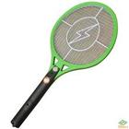
A B C D
灭蚊网

灯

灯
S₁
S₂
灭蚊网
灯
S₂
S₁
灭蚊网
灯
S₁
灭蚊网
S₂
灯
S₂
灭蚊网
S₁
甲
乙
图3

10．将自由转动的指南针放在地球表面的赤道上，静止时的示意图如图4所示，其中符合实际的是
地理北极
赤道
N
S
地理北极
赤道
N
S
地理北极
赤道
N
S
地理北极
赤道
S
N
A B C D
图4

11．下列说法正确的是
A．电源是将机械能转化为电能的装置
B．在闭合的电路中，如果没有电源就不会有持续电流
C．用电器工作时，将电能转化为内能
D．电路是由电源、导线和灯泡组成的

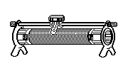
12．将图5中的滑动变阻器连入电路，当滑动变阻器的滑片P向C端滑动时，接入电路中的阻值变小，则变阻器连入电路的接线柱应是
图5
A
C
D

D
B
P
A．A和C B．A和B
C．B和C D．C和D

13．关于标有“12V 24W”的白炽灯，下列说法正确的是
A．该灯泡工作时的电流是2A
B．该灯泡工作时的电功率是24W
C．该小灯泡两端的电压为6V时，它消耗的电功率为12W
D．该灯泡正常发光时，其灯丝的电阻是6Ω
14．如图6所示的电路中，电源两端电压保持不变，当开关S闭合时，如果将滑动变
阻器的滑片P向左滑动，下列说法中正确的是
A．电压表的示数变大，电流表示数变大 B．电压表的示数变大，电流表示数变小
C．电压表的示数变小，电流表示数变大 D．电压表的示数变小，电流表示数变小
图6
V
R
s

A
R₁

R₂

P
图7

15．如图7所示电路电源电压不变。开关S闭合前，电压表示数为6V；开关S闭合后，电流表A₁的示数为0.6A，A₂的示数为0.5A，A₃的示数为0.9A。下列判断正确的是
A．干路电流为1.1A
B.通过R₁的电流为0.1A
C．电阻R₂的电阻值为12Ω
D．.R₂和R₃交换位置后，电流表A₁和A₃的示数不变

二、多项选择题（下列各小题均有四个选项，其中符合题意的选项均多于一个。本大题共10
分，每小题2分。每小题选项全选对的得2分，选对但不全的得1分，有错选的不得分）
16．下列说法正确的是
A．只要电荷移动就能形成电流
B．正电荷定向移动的方向为电流的方向
C．电源是提供电压的装置
D．对人体的安全电压是36V

17．在温度相同条件下，关于金属导体的电阻，下列说法正确的是
A．导体的电阻大小与导体两端电压和通过该导体电流大小有关
B．导体电阻的大小与导体横截面积大小有关
C．在电路中如果通过导体的电流变大，该导体电阻会变小
D．当导体的材料、横截面积保持不变时，导体的长度越长该导体的电阻越大

18．关于电磁现象，下列说法中正确的是
A．所有磁体都有两个磁极，即南极和北极
B．磁场对放入其中的磁体有力的作用
C．利用法拉第电磁感应现象制成了电动机
D．改变通电螺线管线圈的匝数，通电螺线管的磁性强弱就会改变

19．下列说法中正确的是
A．我国家庭电路电压是220 V，频率为50Hz
B． 同时使用的用电器越多，消耗电能越多
C．气象雷达是利用电磁波探测目标的
D．家庭电路中总电流过大，可能是由于电路中用电器的实际功率过大引起的

20．下列说法中正确的是
A. 探究通过导体的电流大小与导体电阻的关系时，电源电压是需要控制的变量
B. 探究电流通过导体做功多少与导体两端电压的关系时，导体电阻是需要控制的变量
C. 探究导体的电阻大小与长度的关系时，导体的横截面积是需要控制的变量
D. 探究通电螺线管的磁性强弱与线圈匝数多少的关系时， 通过螺线管的电流大小是需要控制的变量

三、实验解答题(共39分，21~27题各2分， 28、31题各4分，29题5分，30、32题各6分）
21．如图8所示，电阻箱的示数为 Ω。
22．如图9所示，电能表的读数是 kW·h。
23．如图10所示，判断通电螺线管的磁极，则通电螺线管的左端是 极。

×1
×100
×1000
1 2 3 4 5 6 7 8 9 0
1 2 3 4 5 6 7 8 9 0
1 2 3 4 5 6 7 8 9 0
1 2 3 4 5 6 7 8 9 0
图8
×10
单相电能表
kW⋅h
220V 10(20)A 50Hz
2500r/kW⋅h
北京电表厂
2
0
1
8
6
图9
图10
I
I

24．根据图11所示的实物连接图，在方框内画出电路图。
图11
L
R
S₁
S₂

25．某同学用电流表、导线、开关及新的干电池等实验器材连接成图2所示的电路装置，他先后将AB和CD两根长度相同的镍铬合金丝接入电路中，同时观察电流表的示数。该同学探究的问题是：合金丝的电阻与________ 是否有关。
A
B
图13
S
0.6
3
A
图12

C
D
B
A

26．为了探究电磁铁的磁性强弱与哪些因素有关，某同学使用两个相同的大铁钉绕成电磁铁A和B，还找来一些大头针进行实验，电路如图13所示。
（1）实验中通过观察 ，来判断电磁铁磁性的强弱。
（2）改变滑动变阻器滑片位置，观察电磁铁A吸引大头针多少，目的是探究本电磁铁的磁性强弱与 是否有关。
27．图14所示为通过定值电阻R的电流I随其电阻两端电压U变化的图像，请根据图像计算，当此定值电阻两端电压为10V时，通电30S电流做功_________J。
I/A
0
U/V
2
4
6
1
3
5
7
0.2
0.4
0.6
0.8
1.0
1.2
1.4
图14

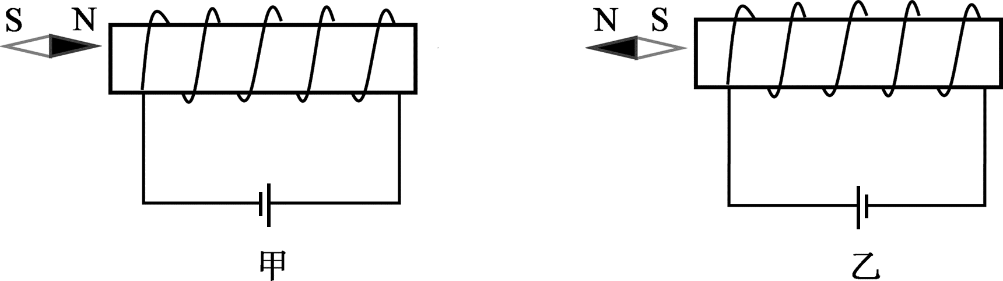
图15

28．在探究通电螺线管外部磁场方向的实验中，小阳小组的同学在螺线管的左端放上一个小磁针，通电后发现小磁针的指向如图15甲所示；接下来他们通过对调电池的正负极改变了螺线管中的电流方向，发现小磁针静止时南北极所指方向发生了改变，如图15乙所示。该实验中小磁针的作用是 ，请你写出小阳小组同学所探究的问题是 。
29．小军做测量小灯泡额定电功率的实验，所使用的小灯泡上标有3.8V的字样。
（1）小军连接的部分实验电路如图16所示，请你帮助他将电路连接完整。
（2）闭合开关S前，应把图16中滑动变阻器的滑片P置于______（选填“A”或“B”）端。
（3）实验过程中，调节滑动变阻器滑片，注意观察 （选填“灯泡亮度”、“电压表示数”或“电流表示数”），使小灯泡正常发光，此时电流表的示数如图17所示，其
值为 A，小灯泡的额定功率为 W。

0
1
2
3
0.2
0.4
0.6
0
A
0.6
3
图17
图16
₁
P
A
B
S
15
3
V
0 5 10 15
0 1 2 3
|||||||||||||||||||||||||||||||
0.6
3
A
0 0.2 0.4 0.6
|||||||||||||||||||||||||||||||
0 1 2 3
+
－

L

30.某同学想利用一块电压表和阻值为10Ω的定值电阻R₀测量电阻R_{X}的阻值。他选择了满足实验要求的电源（电源两端电压未知且不变）、电压表、开关，并连接了实验电路，如图18所示。他的主要实验步骤如下：
①按电路图连接实物电路，在连接电路时断开开关；
②闭合开关S、S₂，断开开关S₁时，电压表的示数如图19甲所示，记录示数为U ₁；
③闭合开关S、S₁，断开开关S₂时，电压表的示数如图19乙所示，记录示数为U ₂；
请完成下列问题：
（1）画出本次实验数据的记录表格。
（2）电源电压是 V，电阻R_{X}的阻值为 Ω
图18
学生电源
+
-
15
3
V
0 5 10 15
0 1 2 3
|||||||||||||||||||||||||||||||
S₂
S
R_{x}
R₀
S₁

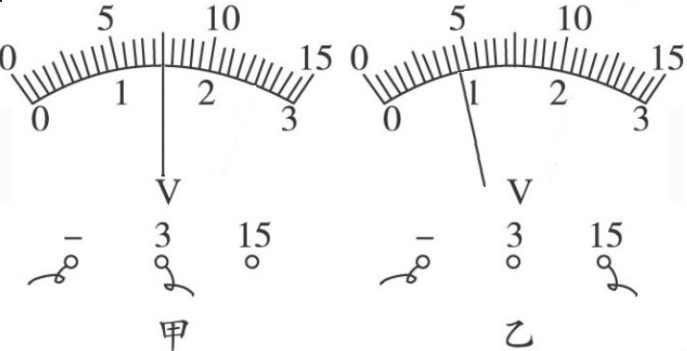
图19

31.某同学用满足实验要求的电源（电压保持不变不变）、电压表、电流表、滑动变阻器、开关和阻值分别为5Ω和10Ω定值电阻R，探究“通过导体电流大小与导体电阻大小的关系”并画出实验电路图如图20所示。
（1）以下是他的部分实验步骤，请你帮他补充完整：
①按电路图连接实物电路，先将5Ω的电阻接入电路，闭合开关，调节滑动变阻器使电压表的示数为3V，记下电流表示数I₁，断开开关S；
②用10Ω的电阻替换5Ω的电阻接入电路，闭合开关S， ，记下电流表的示数I₂，断开开关S；
（2）由I₂ I₁ （选填“=”或“≠”），可以验证“通过导体电流大小与导体电阻大小有关”。
图20
R
P
S
V
A

A
甲
乙
丙
图21
温度计
接线柱
R
R
温度计
接线柱
R
温度计
接线柱

32.实验桌上有三个完全相同的烧瓶，烧瓶内装有质量相等的煤油、型号相同的温度计和阻值相等且不变的电阻丝R，如图21所示。另外，还有满足实验要求的电源、滑动变阻器和开关各一个，电流表和停表各一块，导线若干。某同学利用上述实验器材，设计一个实验证明：“保持电阻阻值不变，在相同时间内通过电阻的电流越大，电流通过电阻产生的热量越多”。实验设计中可用煤油升高的温度Δt的大小表示电流通过电阻丝R产生热量的多少。
（1）以下是他的部分实验步骤，请你帮他补充完整：
①将装置甲、滑动变阻器、电流表等串联接入电路中，将滑动变阻器的滑片调到阻值最大的位置，观察并记录装置甲中温度计的示数t₀；闭合开关S的同时按下停表开始计时，观察并记录电流表的示数I，通电3min，停止计时的同时观察并记录温度计的示数t，断开开关S。
②将装置乙、滑动变阻器、电流表等串联接入电路中，将滑动变阻器的滑片调到 位置，观察并记录装置乙中温度计的示数t₀；闭合开关S的同时按下停表开始计时，观察并记录电流表的示数I， ，停止计时的同时观察并记录温度计的示数t，断开开关S。
③用装置丙替换电路中的装置乙，仿照步骤②，再做一次实验。
（2）画出本次实验数据的记录表格
四、科普阅读题（共4分）
阅读《潮汐发电》，回答33题。
潮 汐 发 电
在海湾或有潮汐的河口，可见到海水或江水每天有两次的涨落现象，早上的称为潮，晚上的称为汐。潮汐现象主要是由月球、太阳的引潮力以及地球自转效应所造成。涨潮时，大量海水汹涌而来，水位逐渐升高；落潮时，海水奔腾而去，水位陆续下降。每天海水涨潮、退潮各两次，涨潮与退潮一般间隔6小时。海水在运动时所具有的动能和势能统称为潮汐能。潮汐是一种蕴藏量极大、取之不尽、用之不竭、不需开采和运输、洁净无污染的新型能源。
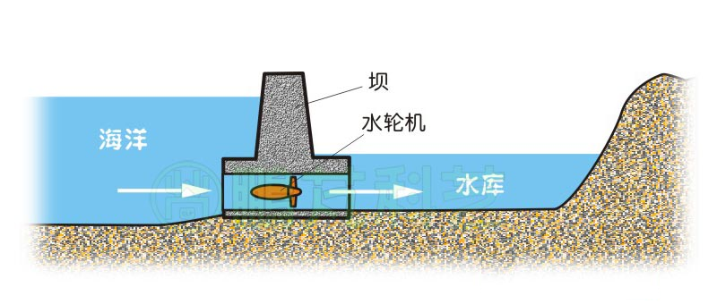
潮汐能的主要利用方式是潮汐发电。潮汐发电是水力发电的一种。在有条件的海湾或有潮汐的河口建筑堤坝、闸门和厂房，围成水库，水库水位与外海潮位之间形成一定的潮差，从而可驱动水轮发电机组发电。如图22所示是潮汐发电的原理图。与普通的水利发电的不同在于海水与河水相比，海水落差不大，但流量较大，并且呈间歇性。
图22
水轮机
堤坝
潮汐电站一般有三种类型，“单库双向型”就是其中之一，即用一个水库，涨潮与落潮时均可发电，只是在水库内外水位相同的平潮时不能发电。位于我国浙江省的江厦潮汐电站就是一个单库双向型电站，建成于1980年5月，总装机容量为3200kW，年发电量约为10⁷kW·h，为世界第三大潮汐发电站。

33．请根据上述材料，回答下列问题：
（1）潮汐发电是 能转化为电能；潮汐能属于 能源。（选填“可再生”或“不可再生”）

（2）一个单库双向型潮汐电站一天可以发电 次。
五、计算题（共7分，34题3分，35题4分）
34．在如图23所示的电路中，电源两端的电压为6V保持不变，电阻R₁=4Ω。当开关闭合后，电压表示数为4V。
图23
R₁
V
A
S
R₂
则（1））电路电流I（2）电阻R₂的阻值

35．如图24所示的电路中，电源两端电压不变，电阻R₁的阻值为10Ω。闭合开关S，电流表A₁的示数为2A，电流表A₂的示数为0.8A。
R₁
R₂
A₂
A₁
S
图24
则（1））电阻R₂的阻值（2）电阻R₁消耗的电功率P₁

平谷区2019—2020学年第一学期质量监控试卷答案
初 三 物 理 2020.1
一、单项选择题（共30分，每小题2分）
题 号 | 1 | 2 | 3 | 4 | 5 | 6 | 7 | 8 | 9 | 10 | 11 | 12 | 13 | 14 | 15
答 案 | C | B | C | A | A | B | D | B | C | C | B | A | D | B | D
二、多项选择题（共10分，每小题2分。选对的得2分，符合题意的选项均多于一个，选对但不全的得1分，有错选的不得分）
题 号 | 16 | 17 | 18 | 19 | 20
答 案 | BC | BD | AB | ACD | CD
三、实验解答题(共39分，21~27题各2分， 28、31题各4分，29题5分，30、32题各6分）
21．6819 22.2018.6 23. N 24.略
25.合金丝的横截面积大小
26.（1）吸引大头针个数----1分 （2）通过电磁铁A线圈电流大小---- 1分
27.600
28. 确定通电螺线管外部磁场方向-------2分
通电螺线管外部磁场方向跟通过螺线管中的电流方向是否有关 -----2分
29. （1）略（2）B（3）电压表示数 0.4 1.52 ---------每空 1分
30．（1）2分
R₀/ Ω | U₁/ V | U₂/ V | R_{X}/ Ω

（2）4.5----2分 5------2分
31.（1）②调节滑动变阻器滑片使电压表示数仍为3 V --2分（2）≠ --2分
I/A
t₀/℃
t/℃
Δt/℃
32. （1）②另一（不同）-2分 通电3min--2分 （2）2分

四、科普阅读题：（共4分）
33.（1） 潮汐能--1分 可再生--1分 （2） 4 --2分
五、计算题(共7分，34题3分，35题4分）
34. （1）0.5A （2）8Ω
35. （1）15Ω （2）14.4W

